参加登録フォーム 第34回日本医用歯科機器学会研究発表大会事務局
E-mail : 34jsde@gmail.com
氏名（フリガナ）
所属
（学生は在籍学校名）
Eメールアドレス
住所 | 〒
TEL
FAX
懇親会参加 | 可・否 （どちらかを削除してください）
事前登録金額区分

【事前参加登録方法】
- 参加登録フォームに必要事項をご記入頂き、大会事務局宛てにEメールでお申し込みください。
- Eメールのタイトルは、「参加登録申込_氏名」としてください。
- 参加登録の締め切りは、令和6年6月21日(金)です。
- 本フォームを送付される前に、参加費の振込みをお済ませください。
※学生の場合は、学生証等、在籍が証明できる書類のコピーをPDFファイルで添付してください。

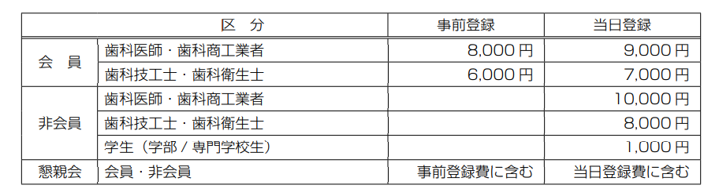
【大会参加登録費】

【振込先】
金融機関：三菱UFJ銀行 神楽坂支店
口 座：普通 １０５０２７７
名 義：日本医用歯科機器学会 第 34 回研究発表大会 大会長 新谷明一
※振込人名の最初に必ず参加登録者の氏名を記入してください。氏名がない、法人名などの場合、確認ができません。振込手数料は参加者負担となります。
※参加費のご返金はいかなる場合でも致しかねますので、ご了承ください。
〒102-0071 東京都千代田区富士見1-9-20
日本歯科大学生命歯学部 歯科理工学講座
大会事務局 ： 新谷明一 E-mail: 34jsde@gmail.com

